微信平台用户操作手册
- 学生、家长通过微信添加学校的公众号，可以进行食堂充值、到校离校通知、就餐消费推送、请假申请等功能。
方法一：扫一扫关注微信公众号，或按下方操作关注

方法二：打开微信右方角“+”，添加朋友-公众号，输入“韶关市中等职业技术学校校园号”
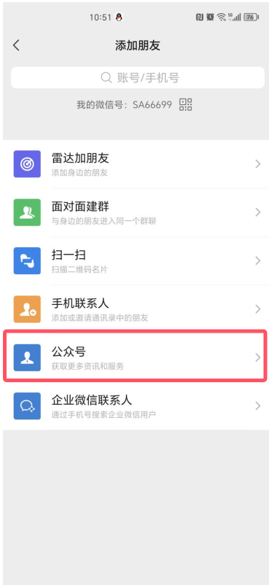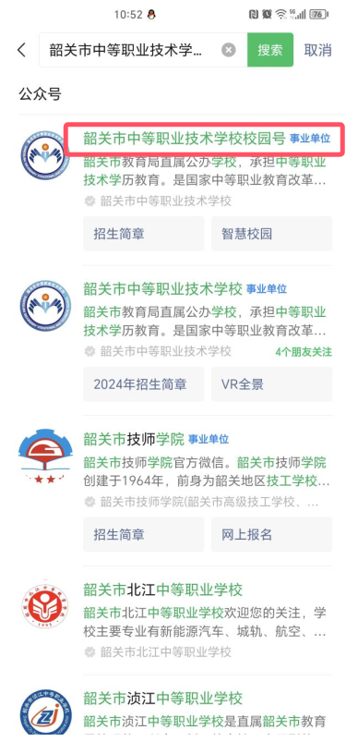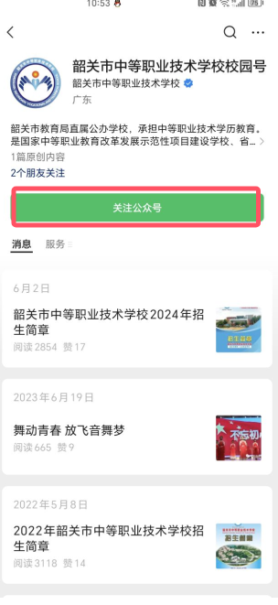
添加公众号 输入“韶关市中等职业技术学校校园号” 关注公众号

- 关注后登录绑定学生编号、姓名、密码（可联系管理员要账户与密码）。
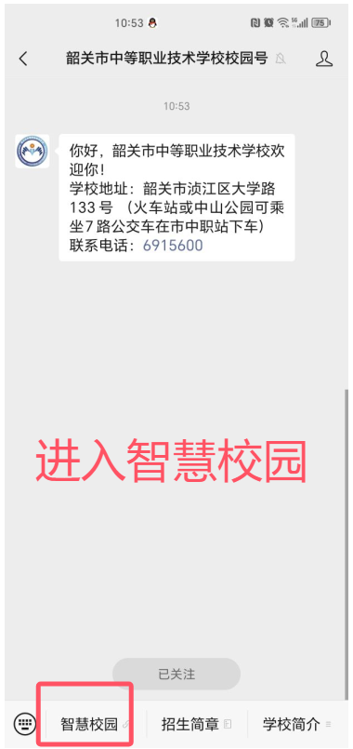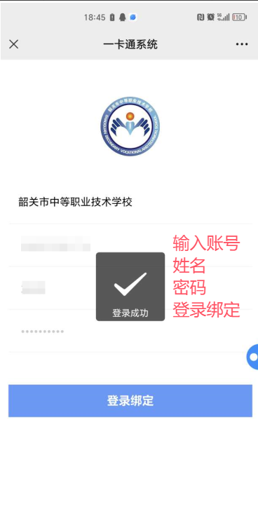
点击智慧校园 输入账号姓名密码 登录绑定

- 在线充值，输入充值金额提交，再输入微信支付密码即可，充值后即可到食堂终端刷卡或刷脸消费支付。
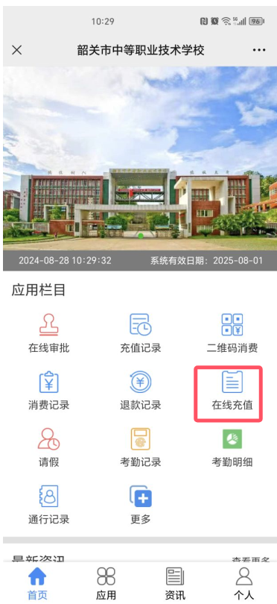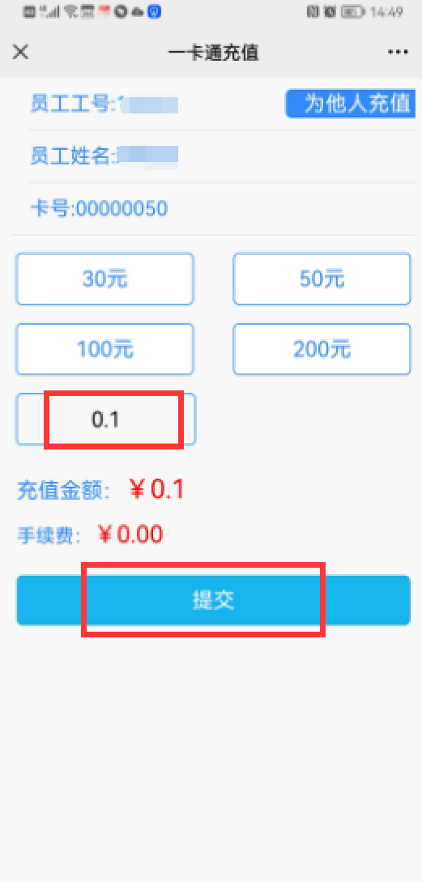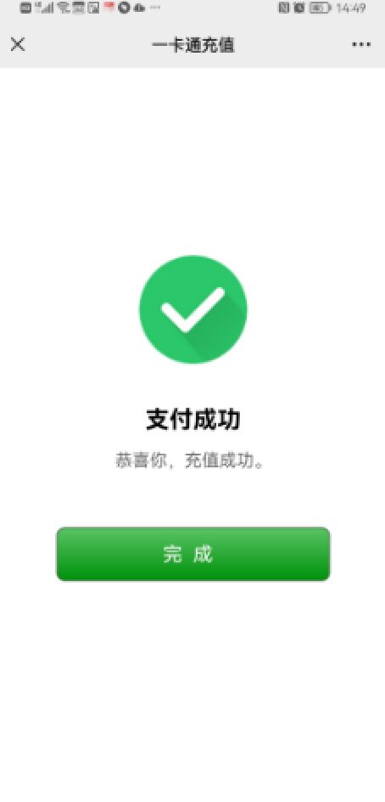
进入在线充值 输入充值金额提交 输入支付密码后充值成功

- 出示二维码消费，支付内部账户更方便。
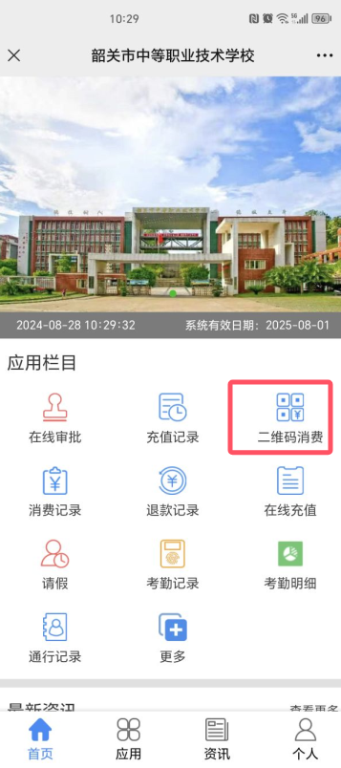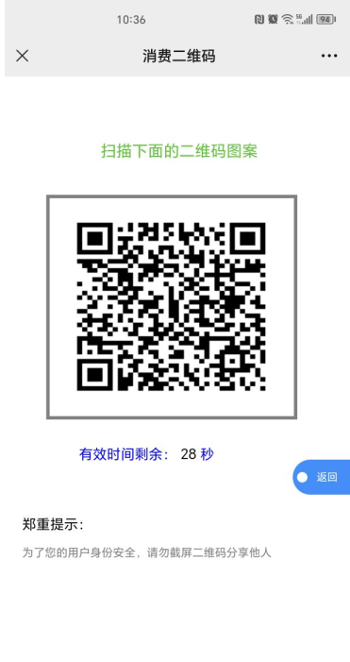
进入二维码消费 出示二维码消费终端即可支付（需要终端支持二维码功能）

- 查询充值或消费记录，时刻了解账户情况。
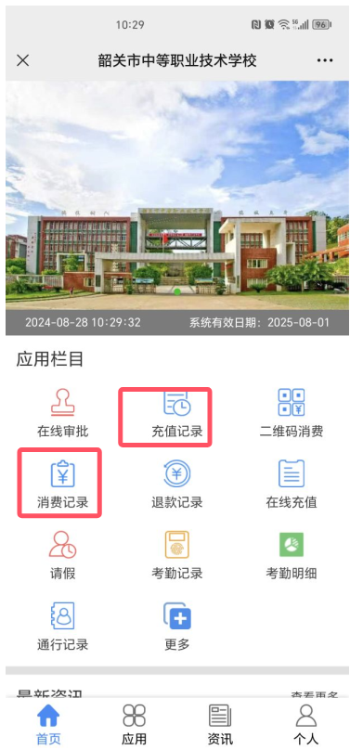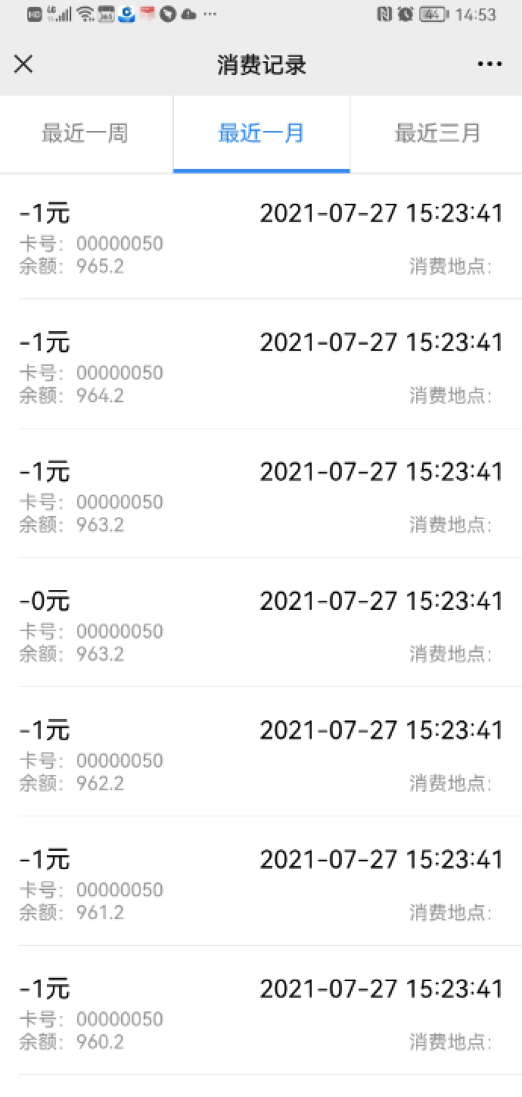
进入充值记录或消费记录 可查询最近一周、一月、三月充值明细、消费明细

- 到校离校记录推送与查询。
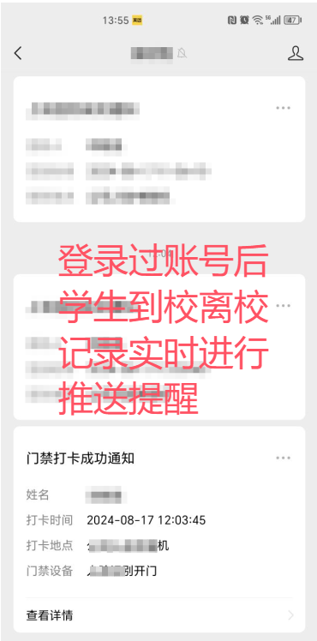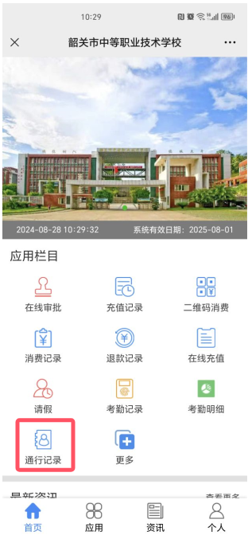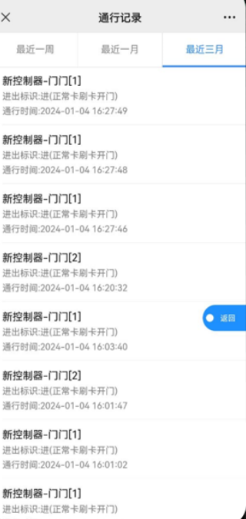
到校离校实时提醒 到校离校记录查询 通行记录明细

- 考勤记录推送与查询。
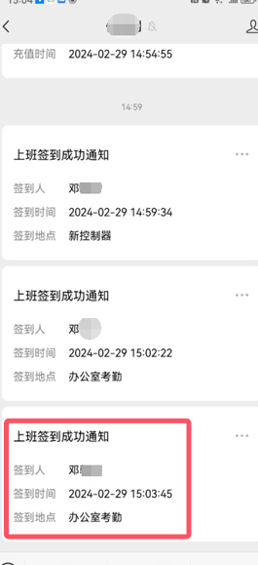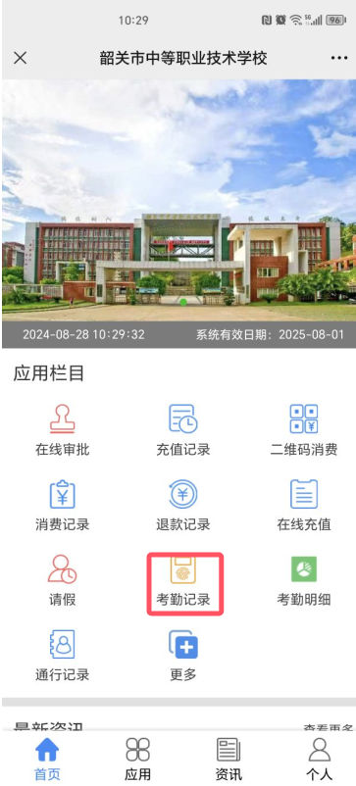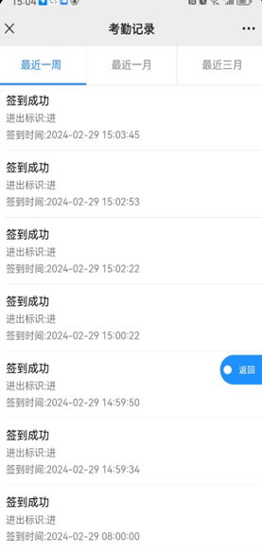
考勤记录实时提醒 到校离校记录查询 考勤记录明细

- 请假申请提交与审批操作。
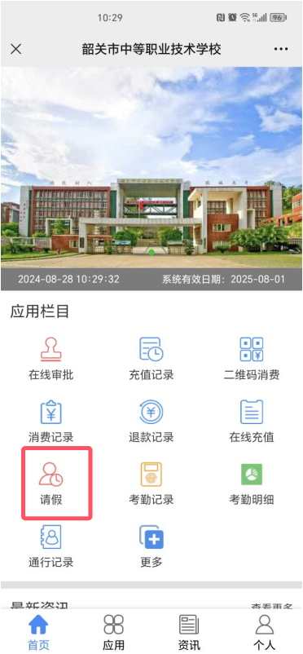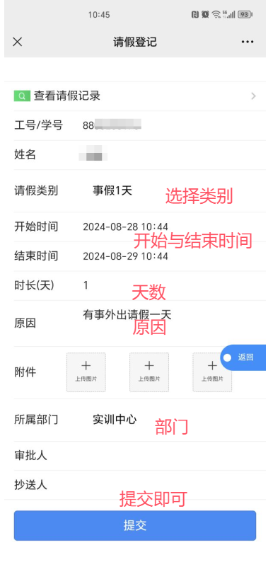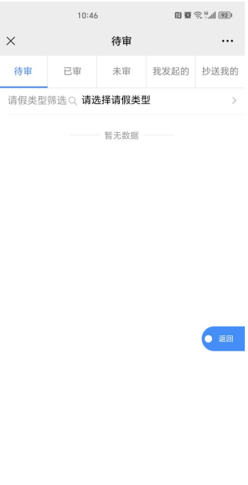
进入请假申请 填写请假内容提交 审批人在线审批中进行批准

- 修改密码、自助挂失。
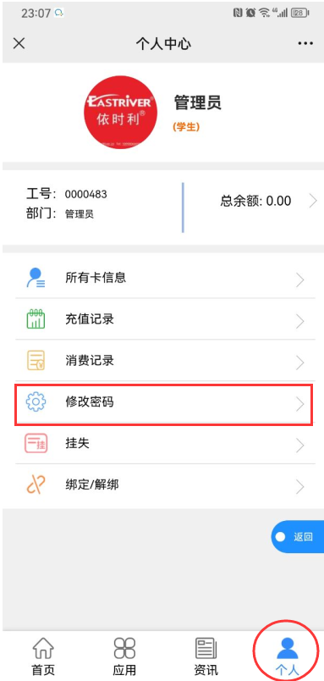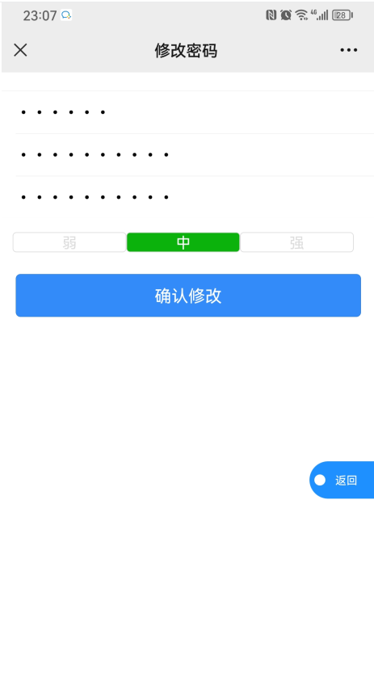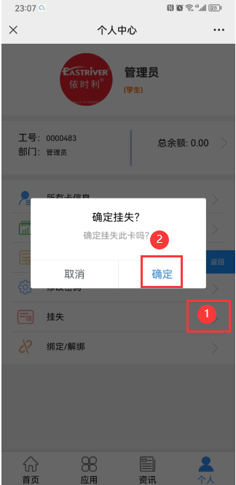
登录后可自行修改密码 输入原密码与二次新密码确认 丢卡自助挂失再到管理中心补办新卡

